PRIČA O DOBROĆUDNOM JEŽU (Hrabroslav Radić)

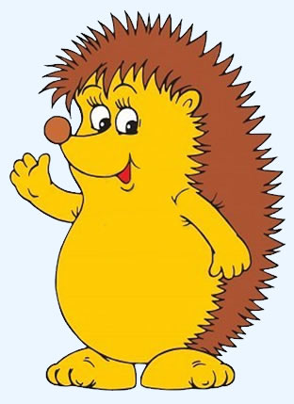

Bio jednom jedan jež. Imao je bolesna prijatelja u drugoj šumi. Pošao ga je posjetiti. Prolazio je kraj stabla punog jabuka. Spretno se popeo poput cirkusanta na drvo jabuke. Počeo je tresti grane i jabuke su padale i padale. I začas je na zemlji bila puna hrpa jabuka. Zatim se jež bacio sa stabla na leđa i u trenu su se zrele jabuke zabole na njegove iglice. I bi sve kako je zamislio. Stigao je prijatelju pun jabuka. Bolesni prijatelj ježić se nasladio i razveselio, a njegova obitelj, ježica i mali ježići, imali su pravu gozbu. Našem prijatelju ježu još je ostalo jabuka i odnio ih je svojoj mami, staroj ježici, kako bi imala za zimnicu. Bila je jesen i sva šuma bila je u zlatu.
I ona se veselila dobroćudnom ježu.
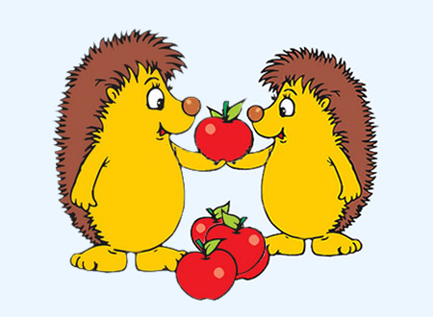

ODGOVORI NA PITANJA!
- Koga je išao posjetiti jež?
__________________________________________________________________________________
- Na što se jež popeo?
__________________________________________________________________________________
- Što je ježić radio kada se popeo na drvo?
__________________________________________________________________________________
- Što se nalazilo na zemlji?
__________________________________________________________________________________
- Što se zabilo u ježeve iglice?
__________________________________________________________________________________
- Kako je ježić stigao prijatelju?
__________________________________________________________________________________
- Što je ježić napravio s jabukama?
__________________________________________________________________________________
- Što će ježeva mama napraviti od jabuka?
__________________________________________________________________________________

